INTEGRANTES:

☻Ruben Riquelme.

☺Nayareth sepulveda.

☻ Frasiel Camp.

☺ Scherezade Huancapaza.

A MODO DE REFORZAMIENTO presentamos como subir una carpeta a Github:

-Primero crea En tu Cuenta de Github Un repositorio, en el ejemplo colocamos un repositorio de nombre Telo VendoSprint y agregamos en el readme un comentario de subiendo un proyecto a Github.

-Segundo en el icono + , Selecciona Up load files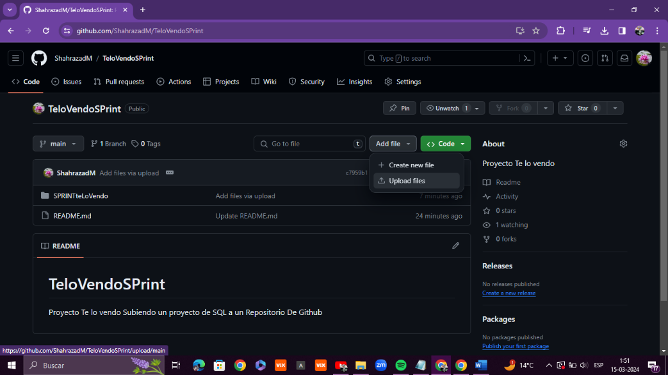

-se te mostrara lo siguiente Drag fil….

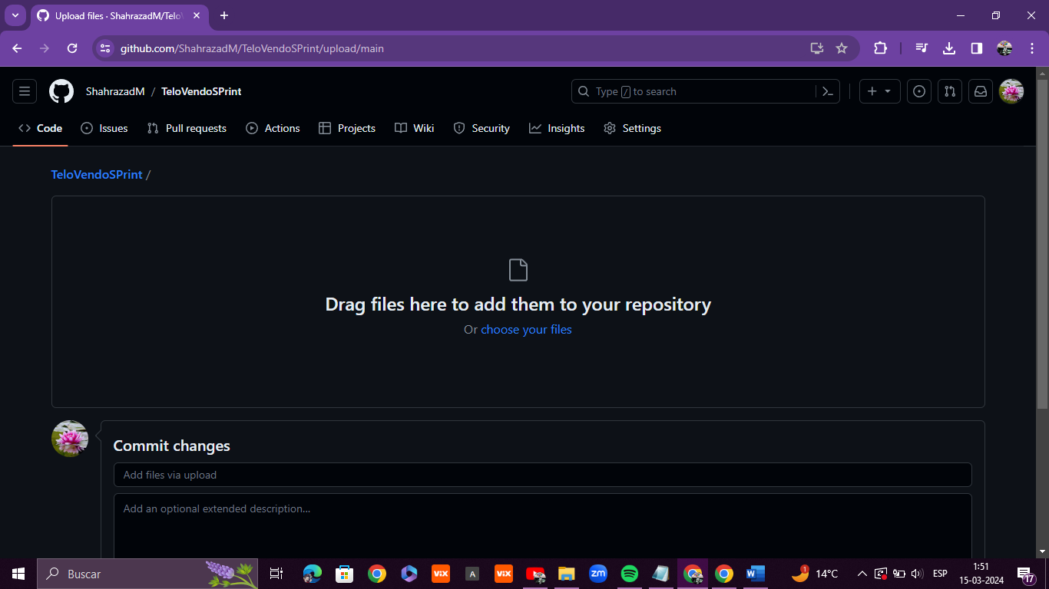

Ahora solo tiene que buscar la carpeta y arrastrarla….

comensara a cargar la carpeta SprintTeloVendo con los archivos que contengan.

-Ultimo hacemos click en commit Changes..

-Podremos ver el archivo de SQL de nuestro proyecto Telovendo. Y también podremos descargar los archivos en nuestra pC.

En nuestro Caso nuestro trabajo está en La RUTA: <https://github.com/ShahrazadM/TeloVendoSPrint.git>

